## php可以和html文件混编

Php单独使用接口时可以被多种文件调用。

## php标签

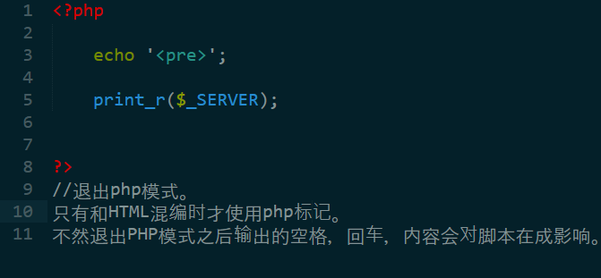

所以说如果不是混编模式最好不要加结束标签后哦面写的内容可能会造成影响。

## php声明格式

基础变量和可变变量：

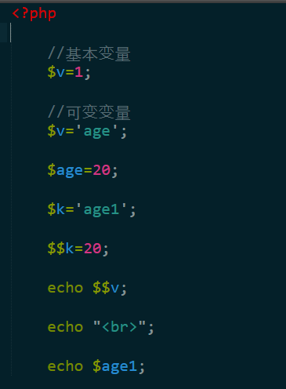

## 预定义变量：

## Php执行过程

1. 编译阶段：parse
   1. 语法检查，
   2. 词法检查，
   3. 代码优化：--->转换为机器指令

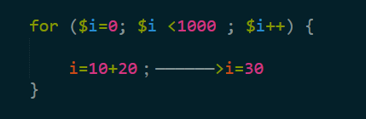

* 1. Parse error一般是编译阶段错误（语法，词法错误）。

1. 执行阶段：
   1. 编译为机器指令，并且保存到代码段然后执行1.

## Php传值：

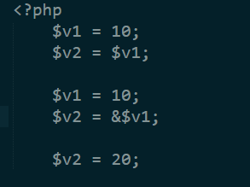

1. 赋值传值：
   1. 将变量a的值赋予变量b。
2. 引用传值：
   1. 将变量a的地址给变量b。

引用传值后，修改任意一个变量都会对另一个造成影响。因为改的是地址。

注释：

改的其实是声明v2时直接将他的地址改为v1的地址。

所以修改他们任意一个的数据都会造成对应地址数值的影响。

## Php常量：

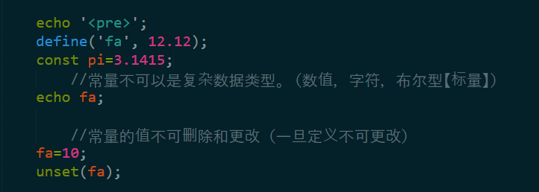

分支结构不能使用const把他忘了吧。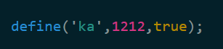不区分大小写模式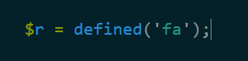检测是否存在常量fa，此时返回的是bool值，true表示有

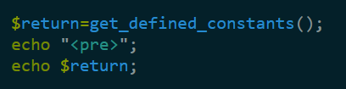pre标签可以让输出的文本按原格式显示。

显示所有常量，php会与定义很多的常量。这些常量可能是php的一些规定值，类似整形的最大值。

## 魔术常量

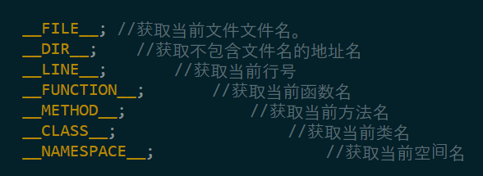3

## 头文件

声明文件发送给浏览器之后的格式。

